**LAPORAN PRAKTIKUM INTERNET OF THINGS (IoT)**

**Fakultas Vokasi, Universitas Brawijaya**

**Praktik Simulasi Relay, Button & LED**

Azizah Nur Istiqomah

Fakultas Vokasi, Universitas Brawijaya

[azizahnuristiqomah456@gmail.com](mailto:azizahnuristiqomah456@gmail.com)

**Abstrak**

Praktik simulasi ini bertujuan untuk memahami konsep dasar dan implementasi sistem otomasi sederhana menggunakan komponen relay, tombol (button), dan LED berbasis Wokwi Simulator. Relay merupakan saklar elektronik yang berfungsi untuk mengendalikan perangkat listrik bertegangan tinggi dengan sinyal listrik bertegangan rendah, sehingga sering digunakan dalam sistem otomasi seperti pengendalian lampu, motor, atau perangkat elektronik lainnya. Pada simulasi ini, relay digunakan untuk mengontrol nyala atau padamnya LED sebagai representasi perangkat listrik, yang diaktifkan melalui tombol sebagai input kendali.

Simulasi ini menggunakan mikrokontroler ESP32 sebagai pengendali utama, dengan bahasa pemrograman Arduino untuk mendeteksi input dari tombol dan memberikan sinyal kontrol ke relay. Proses implementasi meliputi perancangan rangkaian simulasi, penulisan kode program, serta pengujian fungsi relay dalam menyalakan dan mematikan LED berdasarkan kondisi tombol yang ditekan. Hasil simulasi menunjukkan bahwa relay mampu merespons sinyal input dengan baik, dan LED berhasil diaktifkan atau dimatikan sesuai dengan perubahan kondisi tombol.

Praktik ini memberikan pemahaman mengenai cara kerja relay sebagai saklar otomatis, serta penerapannya dalam sistem otomasi berbasis mikrokontroler. Selain itu, simulasi ini juga memperkenalkan konsep interaksi antara perangkat input dan output dalam sistem elektronik, yang menjadi dasar pengembangan teknologi otomasi rumah tangga, industri, dan IoT.

**Kata Kunci:** Relay, Button, LED, ESP32, Wokwi Simulator, Sistem Otomasi, IoT.

1. **PENDAHULUAN**
   1. **Latar Belakang**

Dalam era modern, sistem otomasi menjadi salah satu teknologi yang berperan penting dalam berbagai aspek kehidupan, baik dalam skala rumah tangga maupun industri. Sistem ini memungkinkan pengendalian perangkat elektronik secara otomatis tanpa intervensi manusia secara langsung, sehingga meningkatkan efisiensi, keamanan, dan kenyamanan. Salah satu komponen utama dalam sistem otomasi adalah **relay**, yang berfungsi sebagai saklar elektromekanis untuk mengendalikan perangkat listrik bertegangan tinggi dengan menggunakan sinyal listrik bertegangan rendah. Relay banyak digunakan dalam aplikasi otomasi seperti sistem keamanan, pengendalian lampu, pengendalian motor listrik, hingga perangkat IoT (Internet of Things).

Untuk menjalankan sistem otomasi, dibutuhkan perangkat input yang berfungsi sebagai pemicu dalam pengendalian sistem. Tombol (button) berperan sebagai perangkat input yang digunakan untuk memberikan sinyal kendali ke mikrokontroler. Sinyal ini kemudian diolah oleh mikrokontroler untuk mengaktifkan atau menonaktifkan relay, yang selanjutnya akan memutus atau menyambungkan arus listrik pada perangkat keluaran. Dalam simulasi ini, **LED** digunakan sebagai representasi perangkat keluaran (output) yang menunjukkan perubahan status relay saat menerima sinyal dari tombol.

Penggunaan **ESP32** sebagai mikrokontroler utama dalam simulasi ini dipilih karena kemampuannya dalam mendukung komunikasi digital dan protokol IoT, sehingga memberikan fleksibilitas dalam pengembangan sistem otomasi yang lebih kompleks. Dengan dukungan pemrograman berbasis Arduino, ESP32 mampu membaca input dari tombol, memproses sinyal, dan memberikan perintah kendali pada relay dengan tingkat akurasi tinggi.

Simulasi ini dilakukan menggunakan **Wokwi Simulator**, sebuah platform simulasi berbasis web yang memungkinkan pengguna merancang dan menguji rangkaian elektronik secara virtual tanpa memerlukan perangkat fisik. Wokwi Simulator memberikan kesempatan bagi pengguna untuk memahami prinsip kerja relay, tombol, dan LED secara praktis sebelum diterapkan dalam proyek nyata.

Praktik simulasi ini bertujuan untuk memperdalam pemahaman mengenai integrasi perangkat input, kontrol, dan output dalam sistem otomasi. Selain itu, simulasi ini juga memperkenalkan konsep pengendalian perangkat listrik berbasis mikrokontroler yang menjadi dasar dalam pengembangan teknologi rumah pintar, sistem keamanan otomatis, dan aplikasi IoT di masa depan. Dengan memahami prinsip kerja dan interaksi antara relay, tombol, dan LED, pengguna diharapkan mampu merancang sistem otomasi yang lebih kompleks dan efisien dalam mendukung berbagai kebutuhan teknologi modern.

* 1. **Tujuan Eksperimen**

Tujuan dari dilakukannya eksperimen ini adalah:

1. memahami kerja relay dalam system otomasi
2. mengimplementasikan system kendali elektronik. Membuat simulasi pengendalian keluaran berupa LED menggunakan relay dan tombol (button) sebagai input kendali
3. Mempelajari interaksi perangkat input, control dan output. Menganalisis hubungan antara tombol sebagai perangkat input, ESP32 sebagai pengendali, dan LED sebagai perangkat keluaran dalam system otomasi sederhana.
4. **METODOLOGI** 
   1. **Alat dan Bahan**
5. Mikrokontroler (ESP32, Arduino)
6. Relay Module (simulasi) sebagai saklar elektronik
7. Button (tombol) sebagai input kendali
8. LED sebagai indicator output
9. Software (Arduino IDE)
   1. **Langkah Implementasi**
10. Menyusun system, yakni perancangan konsep dan logika system.
11. Menentukan komponen yang digunakan, antara lain:

* Mikrokontroler: Arduino ESP 32
* Relay
* Button
* LED

1. Merancang skema rangkaian: Gunakan wokwi untuk menyusun rangkaian.
2. Pengkodean menggunakan Bahasa pemrograman C++
3. Pengujian dengan memastikan waktu dan delay saat trafict light menyala dengan sesuai.
4. **HASIL DAN PEMBAHASAN**
   1. **Hasil Eksperimen**

**Hasil Simulator Wokwi:**

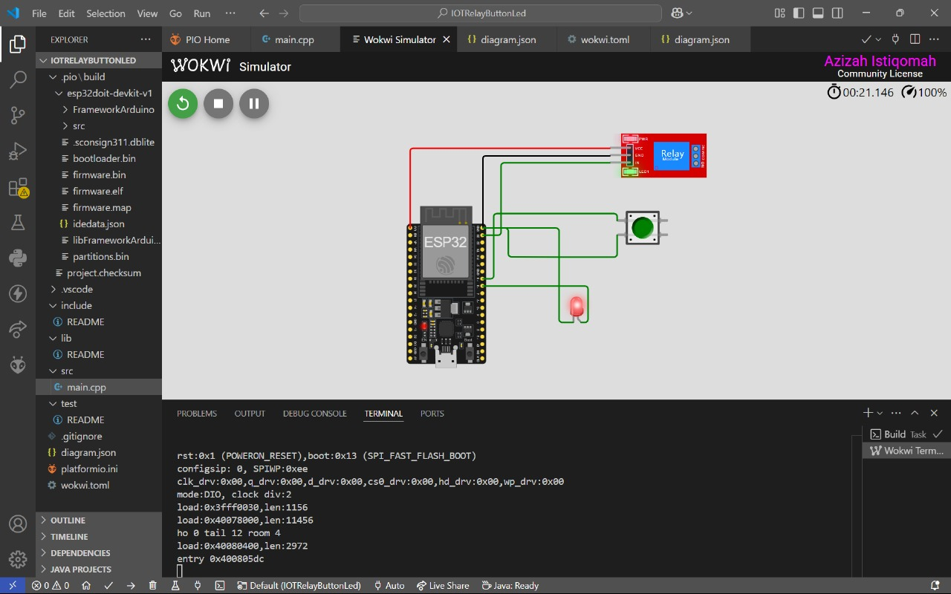

1. **LAMPIRAN**

> Kode program, diagram skematik, dokumentasi tambahan

**Syntax Code: main C++**

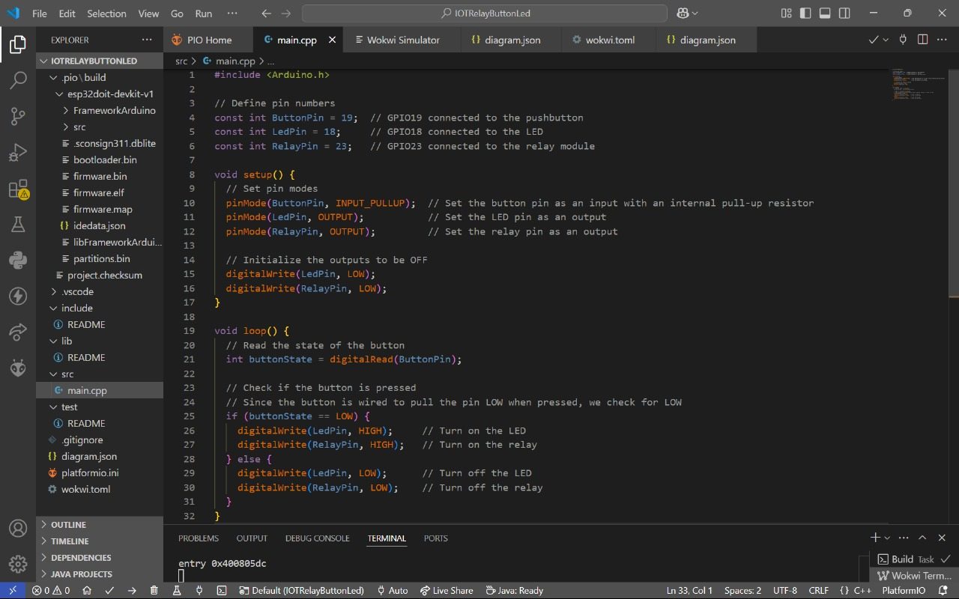

#include <Arduino.h>

// Define pin numbers

const int ButtonPin = 19;  // GPIO19 connected to the pushbutton

const int LedPin = 18;     // GPIO18 connected to the LED

const int RelayPin = 23;   // GPIO23 connected to the relay module

void setup() {

  // Set pin modes

  pinMode(ButtonPin, INPUT_PULLUP);  // Set the button pin as an input with an internal pull-up resistor

  pinMode(LedPin, OUTPUT);           // Set the LED pin as an output

  pinMode(RelayPin, OUTPUT);         // Set the relay pin as an output

  // Initialize the outputs to be OFF

  digitalWrite(LedPin, LOW);

  digitalWrite(RelayPin, LOW);

}

void loop() {

  // Read the state of the button

  int buttonState = digitalRead(ButtonPin);

  // Check if the button is pressed

  // Since the button is wired to pull the pin LOW when pressed, we check for LOW

  if (buttonState == LOW) {

    digitalWrite(LedPin, HIGH);     // Turn on the LED

    digitalWrite(RelayPin, HIGH);   // Turn on the relay

  } else {

    digitalWrite(LedPin, LOW);      // Turn off the LED

    digitalWrite(RelayPin, LOW);    // Turn off the relay

  }

}

**Diagram Json:**

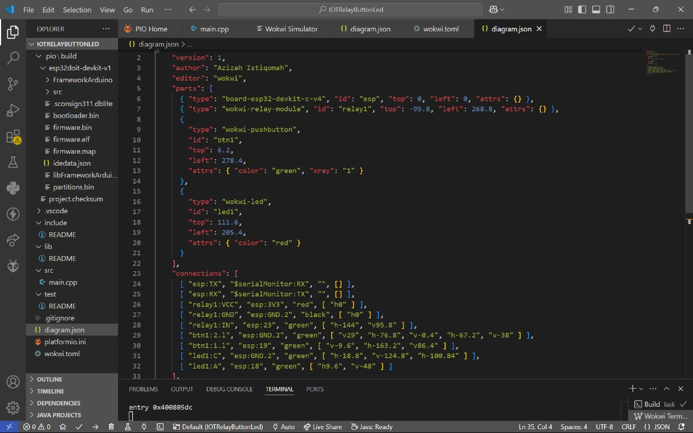

{

    "version": 1,

    "author": "Azizah Istiqomah",

    "editor": "wokwi",

    "parts": [

      { "type": "board-esp32-devkit-c-v4", "id": "esp", "top": 0, "left": 0, "attrs": {} },

      { "type": "wokwi-relay-module", "id": "relay1", "top": -95.8, "left": 268.8, "attrs": {} },

      {

        "type": "wokwi-pushbutton",

        "id": "btn1",

        "top": 6.2,

        "left": 278.4,

        "attrs": { "color": "green", "xray": "1" }

      },

      {

        "type": "wokwi-led",

        "id": "led1",

        "top": 111.6,

        "left": 205.4,

        "attrs": { "color": "red" }

      }

    ],

    "connections": [

      [ "esp:TX", "$serialMonitor:RX", "", [] ],

      [ "esp:RX", "$serialMonitor:TX", "", [] ],

      [ "relay1:VCC", "esp:3V3", "red", [ "h0" ] ],

      [ "relay1:GND", "esp:GND.2", "black", [ "h0" ] ],

      [ "relay1:IN", "esp:23", "green", [ "h-144", "v95.8" ] ],

      [ "btn1:2.l", "esp:GND.2", "green", [ "v29", "h-76.8", "v-0.4", "h-67.2", "v-38" ] ],

      [ "btn1:1.l", "esp:19", "green", [ "v-9.6", "h-163.2", "v86.4" ] ],

      [ "led1:C", "esp:GND.2", "green", [ "h-18.8", "v-124.8", "h-100.84" ] ],

      [ "led1:A", "esp:18", "green", [ "h9.6", "v-48" ] ]

    ],

    "dependencies": {}

  }